ГОУ ВПО Пермская Государственная Медицинская Академия
им. академика Е. А. Вагнера
Кафедра: общая гигиена и экология человека
Научно-исследовательская работа: «Оценка эффективности отдыха учащихся в летнем трудовом лагере »
Выполнила: студентка 3 курса
309 группы
медико-профилактического
факультета Петроченко Н. С.
Научный руководитель: канд. мед. наук,
доц. Т.В. Зуева

Пермь, 2011
Оглавление
Введение………………………………………………………..
Глава 1.Литературный обзор………………………………….
Глава 2.Анализ данных исследования………………………..
Глава 3.Выводы………………………………………………..

приложения…………………………………………………….

Список использованной литературы…………………………
Введение.
Актуальной проблемой современности является ухудшение состояния здоровья подрастающего поколения. Так, число здоровых детей за период обучения в школе сокращается почти в 4 раза. Поэтому важное значение имеет оздоровление учащихся в летний период года. Одним из вариантов оздоровления детей являются ежегодно организуемые оздоровительные трудовые лагеря на базах образовательных учреждений.
Целью работы является оценка эффективности летнего отдыха учащихся организованного на базе образовательного учреждения города Чердыни Пермского края.
В ходе исследования дана гигиеническая оценка условий пребывания детей в лагере, режима дня, состоянию здоровья, организации питания, двигательной нагрузки. Для этого проведено санитарное обследование, исследования состояния здоровья учащихся по физическому развитию (рост, масса тела), функциональному состоянию сердечнососудистой (АД, ЧСС), дыхательной (проба Генча) и центральной нервной систем (теппинг тест и тест САН) в начале и конце смены (всего 2800исследований). Полученные результаты обработаны с использованием статистических методов.
Глава 1.Литературный обзор.
Для проведения исследования мы использовали следующие методики, предложенные Батаровой Н.А., доцентом кафедры общей гигиены ПГМА:
- Оценка физического развития учащихся по индексу Кетле.
Индекс Кетле позволяет установить соответствие массы длине тела и рассчитывается по формуле: индекс Кетле равен отношению массы тела в кг к росту в метрах в квадрате.
Норма индекса (в кг/м²), свидетельствующая о гармоничности физического развития, составляет для:
6-8 –летних детей обоего пола 16
9-10 …………………………… 17
11……………………………… 18
12……………………………… 19
13-14…………….. мальчиков 22
13-14…………….. девочек 20
Увеличение индекса на 2 единицы свидетельствует об избыточности массы тела, снижение на 2 единицы – о дефиците.
- Оценка функционального состояния дыхательной системы по пробе Генча.
Проба Генча проводится следующим образом: испытуемый, сидя с зажимом на носу, делает свободный выдох через рот и сидит с закрытым ртом до появления неприятных ощущений. Время задержки дыхания регистрируется секундомером. Средние значения данного показателя следующие:
мальчики девочки
7 лет 10,0 + 2,8 8,3+ 4,0
8….. 17,0 +12,4 13,0+7,2
9….. 16,8+11,0 12,1+6,3
10…… 15,5+7,5 11,0+4,0
11…… 18,2+8,5 13,0+8,6
12…… 20,0+12,0 16,0+13,6
13…… 18,5+11,0 16,0+:6,2
14…… 19,6+8,7 19,0+9,2
15….. 22,0+9,4 19,0+10,0
Увеличение за время отдыха показателя задержки дыхания ребенка на 10% и более характеризуется как положительный сдвиг; снижение времени задержки дыхания на 10% характеризуется отрицательно и свидетельствует о снижении устойчивости к дефициту кислорода.
- Оценка функционального сердечно-сосудистой системы с помощью ортостатической пробы и выявления наличия или отсутствия одышки.
Методика проведения:
  - Ортостатическая проба
После 3-х минут лежания на спине определяется частота сердечных сокращений (ЧСС) по 10-секундным отрезкам. Затем обследуемый быстро встает. Измерение повторяется в положении стоя. При этом учащение пульса не более чем на 4 уд/мин. считается нормальной реакцией.
  - Выявление наличия или отсутствия одышки
Учащимся предлагается в быстром темпе подняться на третий этаж. Наличие или отсутствие одышки определяется путем наблюдения.
- Оценка функционального состояния центральной нервной системы (ЦНС) учащихся по коэффициенту моторной частоты руки. Тест позволяет выявить учащихся, у которых утомление развивается быстрее, чем у других. Эти дети могут составлять группу риска по развитию переутомления, сопровождающегося невротическими расстройствами. Поэтому они требуют к себе внимательного отношения и индивидуального подхода при нормировании учебной нагрузки их отдыха.
Методика проведения исследования:
Для проведения теста раздаются заранее приготовленные бланки с нанесенными на них квадратами (смотри приложение рис.2) сторона квадрата 14 см. Этот квадрат делится на 4 малых со сторонами 7 см. Квадраты нумеруются следующим образом: рядом с квадратом 1 справа квадрат 2,под 2 квадратом-3, под первым-4. По команде «начали» вы должны в первом квадрате ставить точки, по команде «переход» ставить точки в каждом следующем квадрате, по команде «стоп» закончить работу. Время работы в каждом квадрате 5 секунд. Общее время 20 секунд.
Обработка результатов.
  - подсчитывается кол-во точек в каждом квадрате.
  - подсчитывается коэффициент моторной частоты для каждого квадрата по формуле: КМЧ 1=N/t_{1,} где КМЧ - коэффициент моторной частоты для первого квадрата; N1 кол-во точек в первом квадрате; t-время проведения теста (5 секунд). Так же рассчитывается КМЧ 2, КМЧ 3, КМЧ 4. отмечается изменение КМЧ в ходе пробы. В условиях утомления сумма КМЧ двух последних квадратов всегда меньше, чем тактовая двух первых, или к концу пробы величина КМЧ уменьшается от первого к четвертому квадрату.
  - Для упрощения расчетов при проведении массовых исследований ограничиваются подсчетом КМЧ для первого и второго квадратов (КМЧ 1 и КМЧ 4) . Составляют пропорцию:

КМЧ1-100%
(КМЧ1-КМЧ4)-Х%
Х=(КМЧ1-КМЧ4)/КМЧ 1*100%
Оценка результатов.
Если отношение разности между показателями первого и четвертого квадратов к показателю первого квадрата будет больше 10% (Х больше 10%), то считается, что объективно утомление уже наступило; если в пределах 10% утомления еще нет, хотя субъективно человек может ощущать усталость. Такой ученик будет иметь более устойчивую работоспособность, т.к. он меньше склонен к развитию утомления.
Важно выявить детей, у которых будет значительное превышение этого критерия, т.е. много больше 10%.
Данные теппинг - теста позволят получить сведения о кол-ве детей в состоянии утомления, а так же число школьников восстановивших за время пребывания в лагере, состояние ЦНС.

- Изучение ранних изменений в функциональном состоянии организма учащихся, происходящих под влиянием отдыха с помощью тестовой карты САН (Самочувствие Активность Настроение).
Позволяет определить самочувствие (С), активность (А), настроение (Н). На основании комплексной оценки этих состояний можно в целом судить о состоянии здоровья, о степени развития и сохранения утомления на момент обследования.
Методика проведения исследования.
Для проведения теста испытуемым раздаются бланки с 30-ю парами антонимов (слов с противоположным значением), характеризующих различные С , А, Н. В середине листа между словами каждой пары антонимов стоит ряд цифр, отражающих выраженность того или иного состояния. Испытуемые должны оценить свое самочувствие, активность, настроение, зачеркивая при этом ту цифру (только одну), которая больше всего соответствует их состоянию на данный момент времени.
Цифра «0» соответствует среднему состоянию
«3» слева - очень хорошему
«3» справа - очень плохому
«2», «1» и «1», «2»-занимают промежуточное положение между крайним и средним состояниями, отклоняющимися в ту или другую сторону.
Обработка и оценка результатов.
- подчеркнуть 10-следующих порядковых номеров пар слов, отражающих самочувствие:1, 2, 7, 8, 13, 14, 19, 20, 25, 26.
- найти среднее значение для показателя самочувствия.
Критерии оценки для самочувствия:
Средняя величина 5,4
Интервал колебаний 4,3-6,5.
- обвести кружком следующее 10 порядковых номеров, отражающих активность: 3, 4, 9, 10, 15, 16, 21, 22, 27, 28.
- найти среднее значение показателя самочувствия.
Критерии оценки для показателя самочувствия
Средняя величина 5,0
Интервал колебаний 3,3-6,0.
- оставшиеся-10 порядковых номеров(5, 6, 11, 12, 17, 18, 23, 24, 29, 30)отражают настроение.
- найти среднее значение показателя настроения.
Критерии оценки для настроения:
Средняя величина 5,1
Интервал колебаний 3,3-6,2
Если показатели испытуемого укладываются в указанные интервалы, значит можно говорить о хорошем самочувствии, средней активности, хорошем настроении.
7.подсчитывается разность между показателями самочувствия и настроения. Если эта разность составляет более 0,6, значит, утомление наступило, если менее 0,6(в том числе, если получено отрицательное число) – испытуемый имеет хорошее настроение и самочувствие, т.е. утомление на данный момент еще не наступило и работоспособность сохранена.

Глава 2. Анализ данных исследования.

Школа, в которой организован лагерь на 200 учащихся в возрасте от 11 до 17 лет, находится на окраине города рядом с зеленой зоной, имеет самостоятельный благоустроенный земельный участок достаточных размеров, на котором выделяются следующие зоны: физкультурно-спортивная, учебно-опытная и хозяйственная. Участок огорожен, озеленение составляет 72%. Для лагеря выделены практически все помещения школы, питание осуществляется в столовой. Микроклиматические условия, естественное и искусственное освещение, вентиляция, размеры и высота помещений соответствуют гигиеническим требованиям. Режим дня включает основные режимные моменты: чередование разных видов деятельности, трехразовое питание, культурная программа. Питание разнообразное, сбалансированное, с большим количеством овощей, фруктов и молочных продуктов. Органолептические свойства пищи оцениваются детьми как удовлетворительные.
Для оценки эффективности оздоровления рекомендуется использовать данные динамики не менее 4-х показателей (рост, масса, ортостатическая проба, утомляемость). Выбор показателей обусловлен их потенциальной изменчивостью за период летнего оздоровления под воздействием (благоприятным или неблагоприятным) среды обитания и возможностью оценки динамики показателей за оздоровительную смену. Динамика показателей зависит от непосредственного воздействия факторов среды, в том числе питания, двигательного режима, режима дня, проводимых в учреждении оздоровительных процедур и физкультурно-массовой работы. В 1-2-й день от начала оздоровительной смены, а также за день до ее окончания, в учреждении организуется и проведится медицинский осмотр всех оздоравливаемых детей с проведением антропометрических и физиометрических методов исследования.
В ходе работы нами было обследовано 200 человек, данные обследования фиксировались в медицинских книжках учащихся (см. приложение 1). В конце смены отмечается положительная динамика показателей состояния здоровья отдыхающих:
Результаты анализа данных исследования представлены в таблицае 1

Таблица 1
критерий | Кол-во обследуемых детей | Начало | конец | Положительная динамика
Индекс Кетле | 200 | 10% | 13% | 3%
Проба Генча | 200 | 76% | 98% | 22%
Ортостатическая проба | 200 | 27% | 40% | 13%
Наличие, отсутствие одышки | 200 | 30% | 90% | 60%
САН тест | 200 | 31% | 53% | 22%
Теппинг тест | 200 | 17% | 25% | 8%

увеличение удельного веса детей с нормальным физическим развитием составило 3%, нормализация артериального давления и частоты сердечных сокращений у 13% детей, удлинение времени задержки дыхания на вдохе (проба Генча) по сравнению с началом смены, снижение утомляемости, улучшение самочувствия, настроения и активности на 22%.
Глава 3. Заключение.
Следовательно, летний лагерь, организованный на базе образовательного учреждения города Чердыни в целом способствует оздоровлению детей. Для увеличения эффективности отдыха рекомендуется включить в комплекс физических упражнений дыхательные упражнения, в режим дня-мероприятия, повышающие двигательную активность, увеличение времени пребывания на свежем воздухе.

Список используемой литературы.
- Критерии эффективности оздоровления детей в летних оздоровительных лагерях Ботарова Н.А. Пермь. 2003.
- ….
- ……

Приложения.
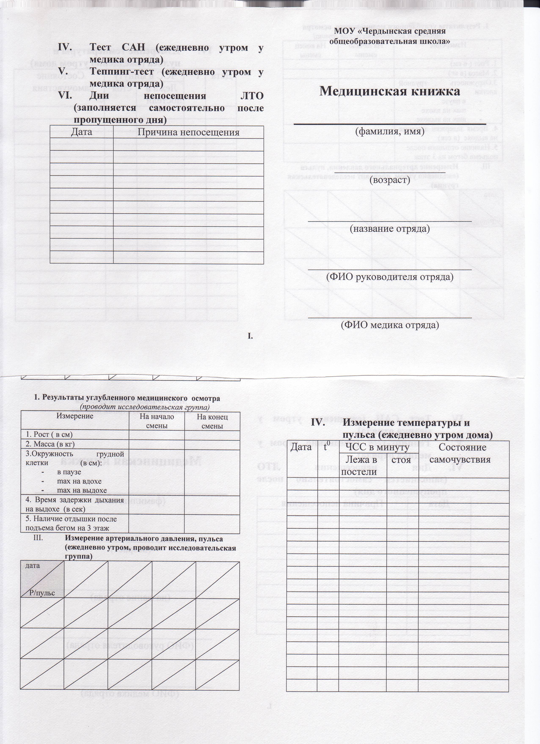
Рис.1

Тестовая карта САН
Рис.2
1 2

4 3

Фамилия_____________________________ пол ______ Возраст ______ Дата ______________ Время _____________
Рис. 3
КОД |  | 7 | 6 | 5 | 4 | 3 | 2 | 1
1 | Самочувствие хорошее | 3 | 2 | 1 | 0 | 1 | 2 | 3 | Самочувствие плохое
2 | Чувствую себя сильным | 3 | 2 | 1 | 0 | 1 | 2 | 3 | Чувствую себя слабым
3 | Активный | 3 | 2 | 1 | 0 | 1 | 2 | 3 | Пассивный
4 | Подвижный | 3 | 2 | 1 | 0 | 1 | 2 | 3 | Малоподвижный
5 | Веселый | 3 | 2 | 1 | 0 | 1 | 2 | 3 | Грустный
6 | Хорошее настроение | 3 | 2 | 1 | 0 | 1 | 2 | 3 | Плохое настроение
7 | Работоспособный | 3 | 2 | 1 | 0 | 1 | 2 | 3 | Разбитый
8 | Полный сил | 3 | 2 | 1 | 0 | 1 | 2 | 3 | Обессиленный
9 | Быстрый | 3 | 2 | 1 | 0 | 1 | 2 | 3 | Медлительный
10 | Деятельный | 3 | 2 | 1 | 0 | 1 | 2 | 3 | Бездеятельный
11 | Счастливый | 3 | 2 | 1 | 0 | 1 | 2 | 3 | Несчастный
12 | Жизнерадостный | 3 | 2 | 1 | 0 | 1 | 2 | 3 | Мрачный
13 | Напряженный | 3 | 2 | 1 | 0 | 1 | 2 | 3 | Расслабленный
14 | Здоровый | 3 | 2 | 1 | 0 | 1 | 2 | 3 | Больной
15 | Увлеченный | 3 | 2 | 1 | 0 | 1 | 2 | 3 | Безучастный
16 | Взволнованный | 3 | 2 | 1 | 0 | 1 | 2 | 3 | Равнодушный
17 | Восторженный | 3 | 2 | 1 | 0 | 1 | 2 | 3 | Унылый
18 | Радостный | 3 | 2 | 1 | 0 | 1 | 2 | 3 | Печальный
19 | Отдохнувший | 3 | 2 | 1 | 0 | 1 | 2 | 3 | Усталый
20 | Свежий | 3 | 2 | 1 | 0 | 1 | 2 | 3 | Изнуренный
21 | Возбужденный | 3 | 2 | 1 | 0 | 1 | 2 | 3 | Сонливый
22 | Желание работать | 3 | 2 | 1 | 0 | 1 | 2 | 3 | Желание отдохнуть
23 | Спокойный | 3 | 2 | 1 | 0 | 1 | 2 | 3 | Озабоченный
24 | Оптимистичный | 3 | 2 | 1 | 0 | 1 | 2 | 3 | Пессимистичный
25 | Выносливый | 3 | 2 | 1 | 0 | 1 | 2 | 3 | Утомляемый
26 | Бодрый | 3 | 2 | 1 | 0 | 1 | 2 | 3 | Вялый
27 | Соображать легко | 3 | 2 | 1 | 0 | 1 | 2 | 3 | Соображать трудно
28 | Внимательный | 3 | 2 | 1 | 0 | 1 | 2 | 3 | Рассеянный
29 | Полный надежд | 3 | 2 | 1 | 0 | 1 | 2 | 3 | Разочарованный
30 | Довольный | 3 | 2 | 1 | 0 | 1 | 2 | 3 | Недовольный

